**Lab 09**

**Nạp chồng toán tử**

# Lập trình hướng đối tượng

|  |  |
| --- | --- |
| **Mục tiêu** | Nạp chồng các toán tử đơn giản |

**Bộ môn Công nghệ phần mềm – Khoa Công nghệ thông tin**



# Hướng dẫn khởi đầu

**Mô tả bài tập**

Cho trước lớp phân số như thiết kế sau:

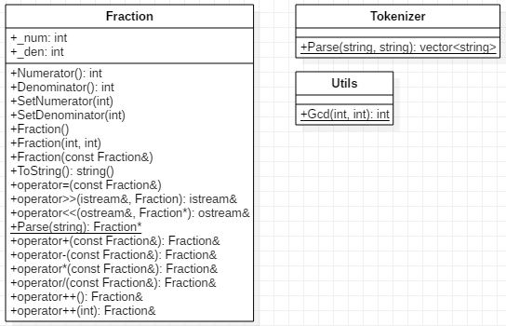

**Hãy cài đặt các toán tử:**

* **+, -, *, /: hỗ trợ thao tác với hai phân số**
* **++, --: tác động lên phân số hiện tại, cộng với 1**

**Hướng dẫn cài đặt**

**Bước 1: Tạo mới dự án**

- Chọn loại dự án là **C++** / **Console Application**.

- Đặt tên solution là: **OperatorOverload**. Đặt tên project là **FractionV9**

- Nếu sử dụng Visual Studio 2017 trở lên cần vô hiệu hóa **Precompiled header** bằng cách nhấn phải vào project chọn Properties. Vào mục **C / C++** > **All Options**, tìm tới tùy chọn **Precompiled header** và chọn **Not using precompiled headers**.

**Bước 2: Cài đặt lớp hỗ trợ việc tính ước chung lớn nhất như sau**

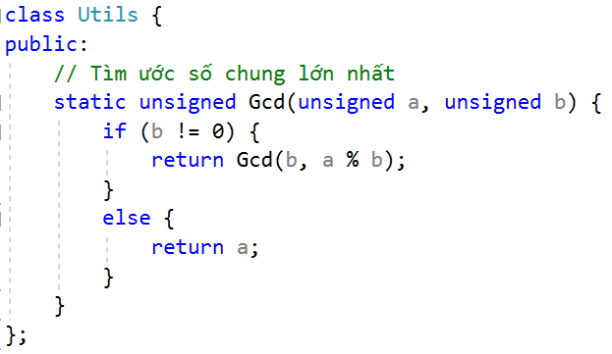

**Bước 3: Cải tiến trở thành lớp Tokenizer như sau**

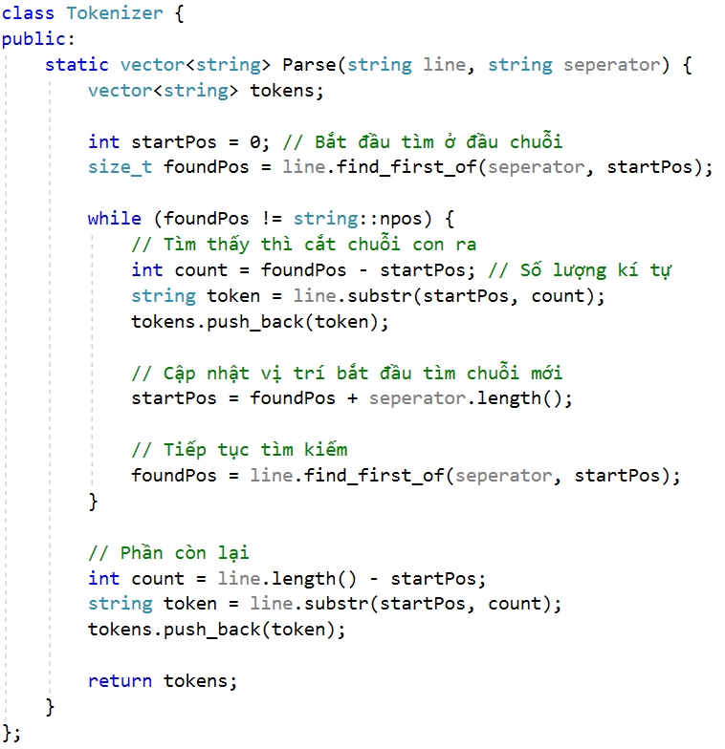

Cài đặt lớp **Fraction** như sau: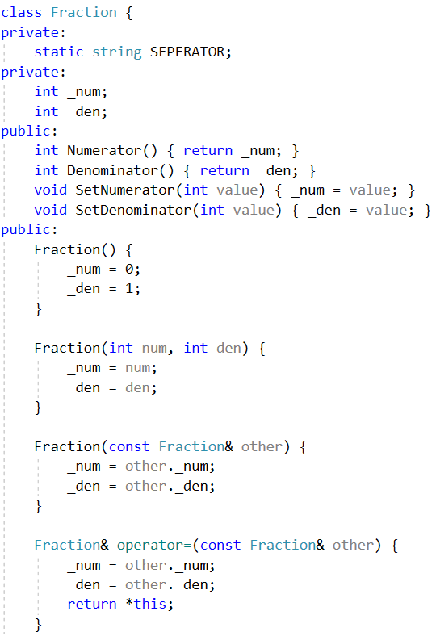

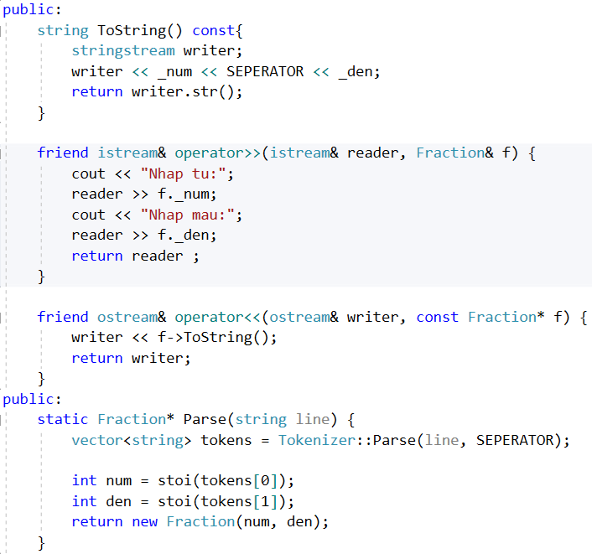

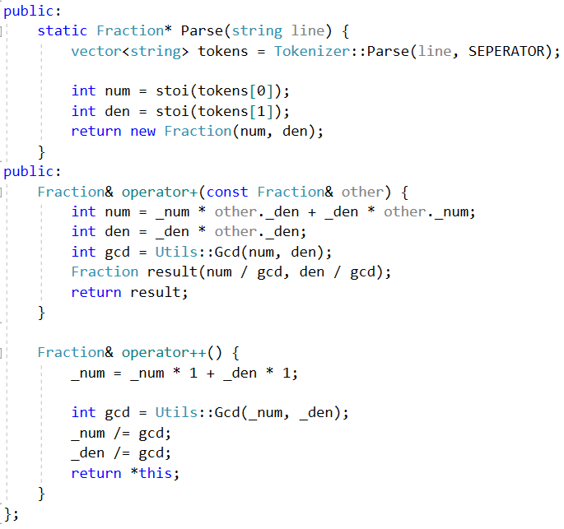

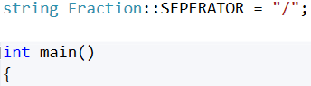

# Bài tập vận dụng

**Yêu cầu**

Hoàn thiện các cài đặt hàm còn lại theo như thiết kế.

**Chú ý**:

operator++() là toán tử ++ ở phía **trước** (ví dụ ++i), còn định nghĩa chồng toán tử ++ ở phía **sau** (ví dụ i++) thì nguyên mẫu hàm là operator++(int) trong đó đối số int là đối số giả để phân biệt mà thôi.

# Hướng dẫn nộp bài

**Trước khi nộp cần chú ý:**

- Lấy tập tin exe được biên dịch sẵn trong thư mục Debug, copy nó ra thư mục Release bên ngoài mã nguồn.

- Xóa hết tất cả các tập tin trung gian trong quá trình biên dịch bằng cách chọn **Build** > **Clean**.

- Chú ý thư mục ẩn **.vs** rất nặng. Cần hiển thị file ẩn mới thấy và xóa nó đi được.

Nếu bạn muốn biết cách làm đúng thì cần tự tìm cách build ở chế độ Release và copy file exe kết quả ra bên ngoài để nộp mới đúng. Tuy nhiên nếu chưa hiểu ý nghĩa thì cứ lấy đại file exe có sẵn đi nộp cũng được (hiện tại đang trong thư mục Debug ứng với chế độ biên dịch Debug)

**Tổ chức bài nộp**

+ Thư mục **Source**: chứa mã nguồn đã được clean

+ Thư mục **Release**: chứa tập tin thực thi đã được biên dịch từ mã nguồn

+ Tập tin **readme.txt**: chứa thông tin sinh viên, gồm MSSV và họ tên. Ghi chú kèm các thông tin giáo viên cần chú ý khi chấm bài.

Để nộp bài, nén tất cả lại và đặt tên với định dạng **MSSV.zip** hoặc **MSSV.rar** và nộp.

**Nếu làm đúng các bước trên file này sẽ có kích thước < 100 KB!**

(Tuy nhiên cũng đừng quá lo lắng nếu nó khác con số trên, miễn < 12 MB để nộp được trên moodle là okie nhé!)

**Ngoài lề**: Để đảm bảo sau này nhìn vào file nén còn biết ngay nó làm gì, ta nên thêm vào một số thông tin theo sau MSSV. Ví dụ: 0712221-Lab09-FunctionOverload.zip. Tuy nhiên việc này là KHÔNG bắt buộc nhé.

**-- HẾT --**